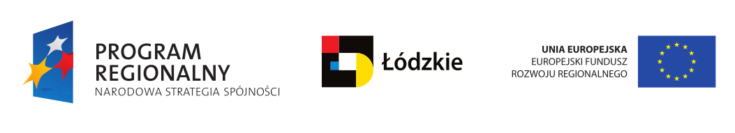

Łódź, 6 maja 2011 r.

INFORMACJA O WYBORZE NAJKORZYSTNIEJSZEJ OFERTY

dotyczy: postępowania przetargowego w trybie przetargu nieograniczonego na dostawę zestawów komputerowych z akcesoriami oraz drukarek laserowych nr 18/D/11

Zgodnie z art. 92 ust. 2 ustawy Prawo zamówień publicznych z dnia 29 stycznia 2004 r. informujemy, iż w postępowaniu prowadzonym w trybie przetargu nieograniczonego na dostawę zestawów komputerowych z akcesoriami oraz drukarek laserowych dokonano wyboru najkorzystniejszej oferty.
W przedmiotowym postępowaniu złożono 2 oferty. Kierowano się kryterium ceny.
W oparciu o wskazaną w specyfikacji formułę dokonano oceny punktowej ofert niepodlegających odrzuceniu.

Wykaz, ocena i porównanie złożonych ofert.
Numer oferty | Firma (nazwa) lub nazwisko oraz adres wykonawcy | Streszczenie spełniania warunków udziału w postępowaniu i oceny ofert | Cena oferty  PLN | Punktacja
2 | ADMIKOM Dariusz Miksa  91-445 Łódź, ul. Łagiewnicka 16a | Wykonawca spełnia warunki udziału w postępowaniu, oferta nie podlega odrzuceniu  Przedmiot zamówienia zgodny z opisem podanym w SIWZ | 414014,31 | Cena - 100,00

Na podstawie oceny spełniania warunków w postępowaniu oraz kryterium oceny ofert dokonano wyboru oferty nr 2 ADMIKOM Dariusz Miksa 91-445 Łódź, ul. Łagiewnicka 16a jako najkorzystniejszej oferty.

Oferta nr 1 Towarzystwo Handlowe „ALPLAST” Sp.j. A. Bąk i spółka 78-100 Kołobrzeg, ul. Obozowa 5

